
综合题组5 相互作用

一、单项选择题(本题共7小题，每小题5分，共35分．在每小题给出的四个选项中，只有一个选项正确．)
1．关于重力，下列说法正确的是( )
A．重力的方向总是垂直地面向下的
B．把空气中的物体浸入水中，物体所受重力变小
C．挂在绳上静止的物体，它受到的重力就是绳对它的拉力
D．同一物体在地球各处重力大小是不一定相同的
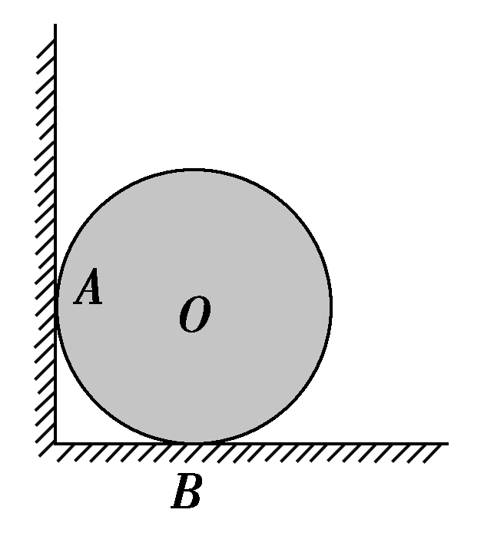
2. 一个球形物体O静止放在光滑的水平地面上，并与竖直墙壁相接触，A、B两点是球与墙和地面的接触点，则下列说法正确的是( )
A．物体受三个力，重力、地面对物体的支持力、墙壁对物体的弹力
B．物体受两个力，重力、地面对物体的支持力
C．物体受两个力，重力、物体对地面的压力
D．物体受三个力，重力、物体对地球的引力、物体对地面的压力

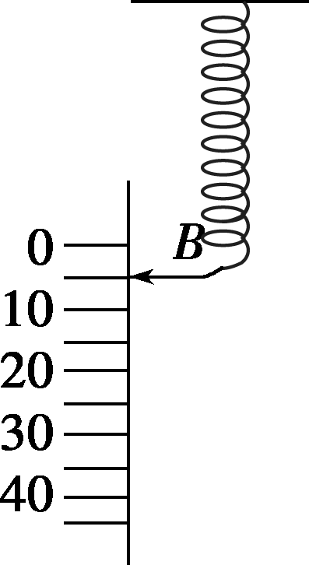
3.如图所示，一根弹簧其自由端B在未悬挂重物时指针正对刻度5，在弹性限度内当挂上80 N重物时指针正对刻度45，若要指针正对刻度20，应挂重物是( )
A．40 N B．35.6 N
C．20 N D．30 N

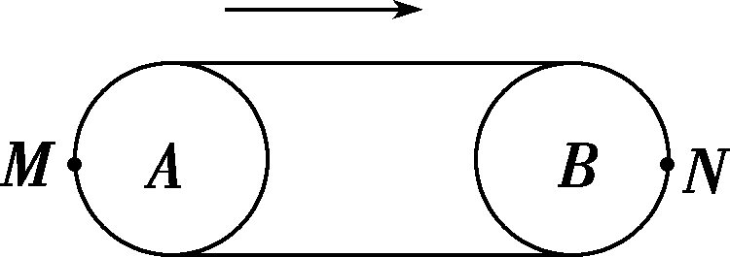
4．如图所示是一主动轮A通过皮带带动从动轮B的示意图，主动轮的转动方向为顺时针方向，则关于主动轮上M点受到的静摩擦力方向和从动轮上N点受到的静摩擦力方向的判断正确的是(）
A．向下，向上 B．向下，向下
C．向上，向下 D．向上，向上
5．如图所示，小车M在恒力F作用下，沿水平地面做直线运动，由此可判断( )
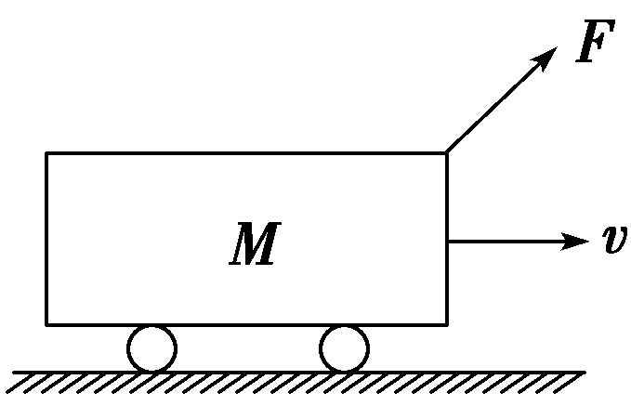
A．若地面光滑，则小车一定受三个力作用
B．若地面粗糙，则小车可能受三个力作用
C．若小车做匀速运动，则小车一定受四个力的作用
D．若小车做匀速运动，则小车可能受三个力的作用
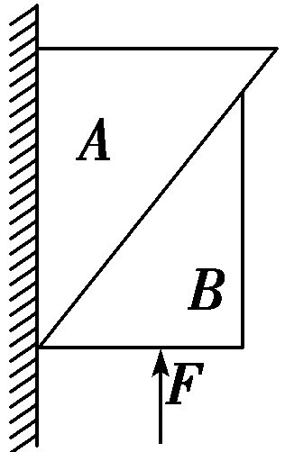
6．如图所示，物体A靠在竖直墙面上，在力F作用下，A、B保持静止．物体B的受力个数为( )
A．2 B．3
C．4 D．5

7、如图所示，物体A、B放在物体C上，水平力F作用于A，使A、B、C一起匀速运动，各接触面间的摩擦力的情况是( )
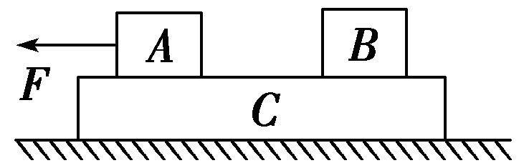
A．A对C有向左的摩擦力
B．C对B有向左的摩擦力
C．物体C受到三个摩擦力的作用
D．C对地面有向右的摩擦力
二、多项选择题(本题共5小题，每小题5分，共25分．在每小题给出的四个选项中，有多个选项符合题意．)
8．关于相互作用，下列说法正确的是( )
A．自然界中并不是任何物体间都存在相互作用
B．常见的重力、弹力、摩擦力与万有引力有关
C．目前我们知道的自然界基本相互作用是引力相互作用、电磁相互作用、强相互作用和弱相互作用
D．施力物体一定是受力物体
9．下列有关滑动摩擦力的说法中，正确的是( )
A．有压力一定有滑动摩擦力
B．有滑动摩擦力一定有压力
C．滑动摩擦力总是与接触面上的压力垂直
D．只有运动物体才受滑动摩擦力
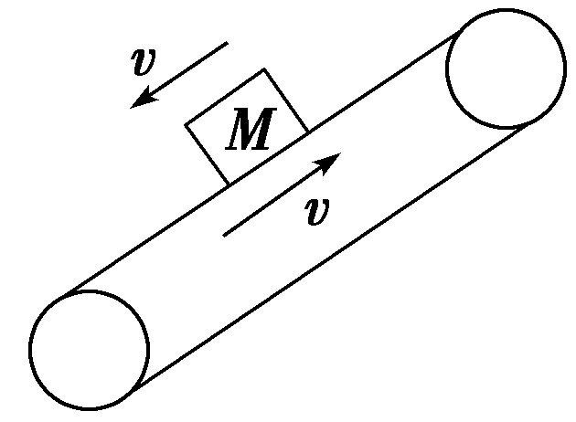
10.如图所示，物块M在静止的传送带上以速度v匀速下滑时，传送带突然启动，方向如图中箭头所示．若传送带的速度大小也为v，则传送带启动后( )
A．M静止在传送带上
B．M可能沿斜面向上运动
C．M受到的摩擦力不变
D．M下滑的速度不变
11.如图所示，放置在水平地面上、质量为M的直角劈上有一个质量为m的物体，若物体在其上匀速下滑，直角劈仍保持静止，那么下列说法正确的是( )
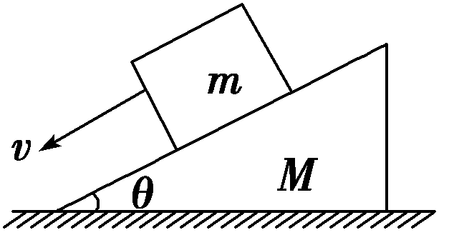
A．直角劈对地面的压力等于(M＋m)g
B．直角劈对地面的压力大于(M＋m)g
C．地面对直角劈没有摩擦力
D．地面对直角劈有向左的摩擦力
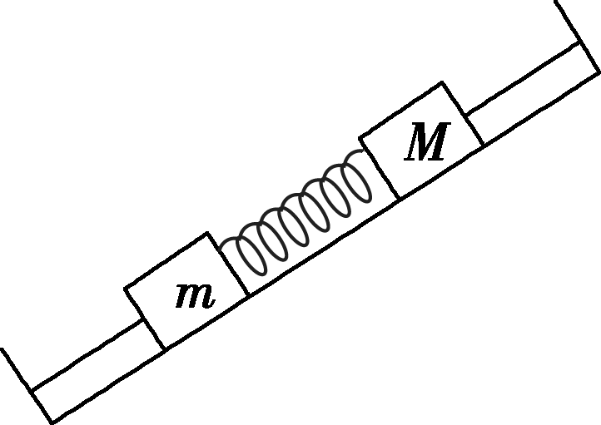
12.如图所示，将两木块m、M置于粗糙的斜面上，中间用一轻弹簧连接，两侧用细绳固定于墙壁．开始时m、M均静止，弹簧处于伸长状态，两细绳均有拉力，m所受摩擦力f₁≠0，M所受摩擦力f₂＝0，现将与M连接的细绳剪断，则剪断瞬间( )
A．f₁大小不变 B．f₁方向改变
C．f₂仍然为零 D．f₂方向沿斜面向上

题号 | 1 | 2 | 3 | 4 | 5 | 6 | 7 | 8 | 9 | 10 | 11 | 12
答案
三、实验题(本大题共1小题，共10分，按题目要求解答)
13．(1)“研究共点力的合成”的实验情况如图甲所示，其中A为固定橡皮筋的图钉，O为橡皮筋与细绳的结点，OB和OC为细绳，图乙是在白纸上根据实验结果画出的图示．
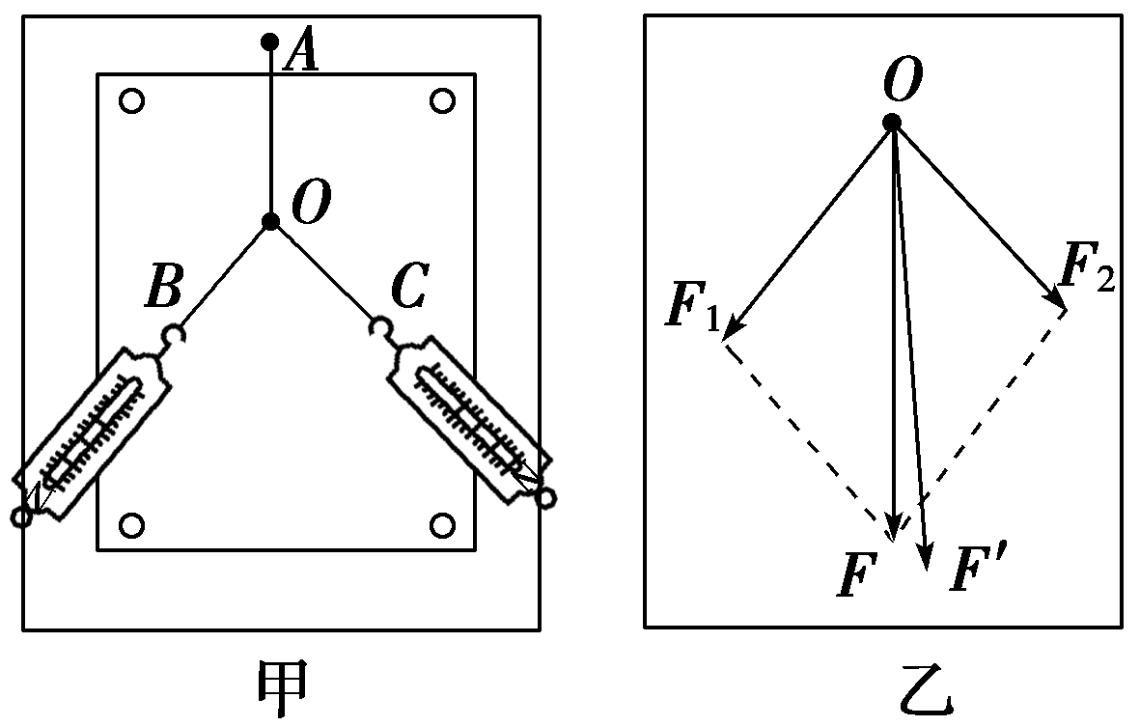

①图乙中的F与F′两力中，方向一定沿AO方向的是力________．
②本实验采用的主要科学方法是________．
A．理想实验法 B．等效替代法
C．控制变量法 D．建立物理模型法
③实验中减小误差的措施有________．
A．两分力F₁、F₂的大小要尽量大些
B．两分力F₁、F₂间夹角要尽量大些
C．拉橡皮筋时，弹簧测力计、橡皮筋、细绳应贴近木板且与木板平面平行
D．拉橡皮筋的细绳要长些，标记同一细绳方向的两点要远些
(2)在一次课外探究活动中，某同学用如图所示的装置测量放在水平光滑桌面上铁块A与长金属板B间的动摩擦因数．已知铁块A的质量m＝1 kg，金属板B的质量m′＝0.5 kg，用水平力F向左拉金属板B，使其向左运动，放大的弹簧测力计示数如图所示．则A、B间的摩擦力f＝________N，A、B间的动摩擦因数μ＝______．(取g＝10 m/s²)
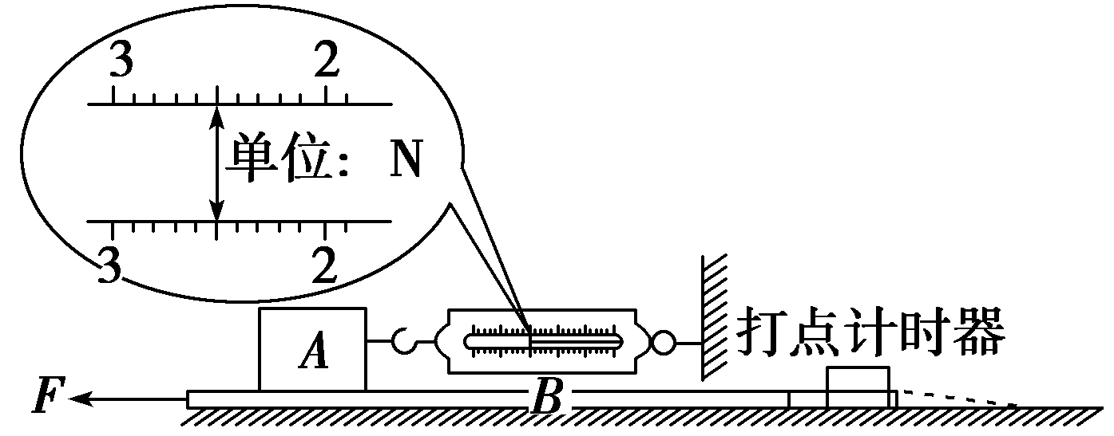
四、计算题(本大题共3小题，共30分．解答应写出必要的文字说明、方程式和重要演算步骤，只写出最后答案的不能得分，有数值计算的题，答案中必须明确写出数值和单位)
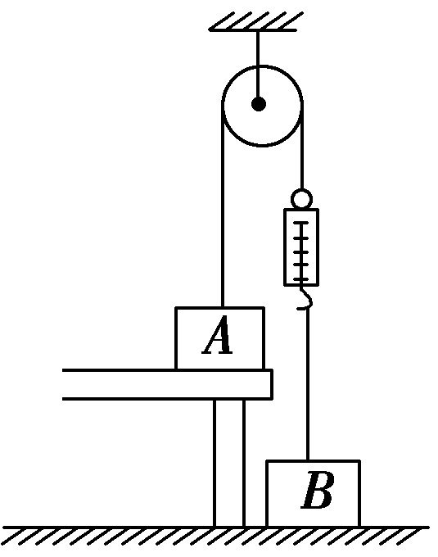
14.(8分)如图所示，A物体的质量为2 kg，B物体的质量为5 kg，它们之间通过细绳、滑轮和弹簧秤相连接．不计弹簧秤的质量及绳和滑轮之间的摩擦．弹簧秤的读数为15 N时，求：(取g＝10 m/s²)
(1)物体A对桌面的压力大小；
(2)地面对物体B的支持力大小．

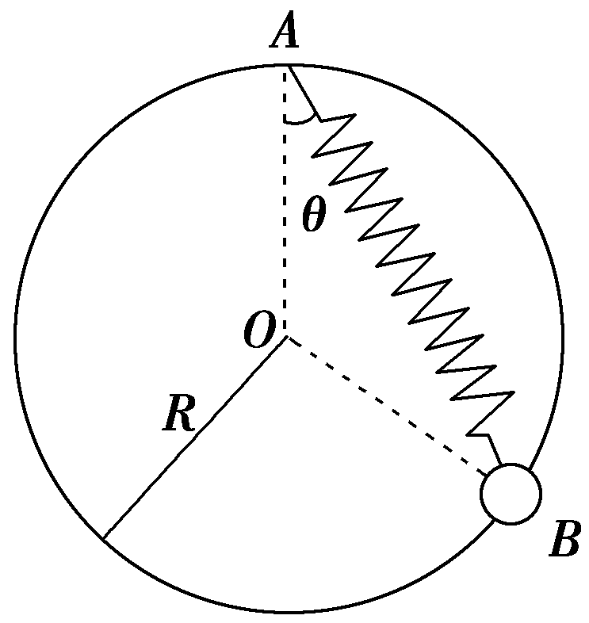
15.(10分)如图所示，一个重为G的小环套在竖直放置的半径为R的光滑大圆环上，一个原长为L(L<2R)的轻弹簧，一端固定在大圆环顶点A，另一端与小环相连，小环在大圆环上可无摩擦地滑动．环静止于B点时，弹簧与竖直方向的夹角为θ，试求：
(1)小环在B点时，大圆环对它的支持力N；
(2)该弹簧的劲度系数k.

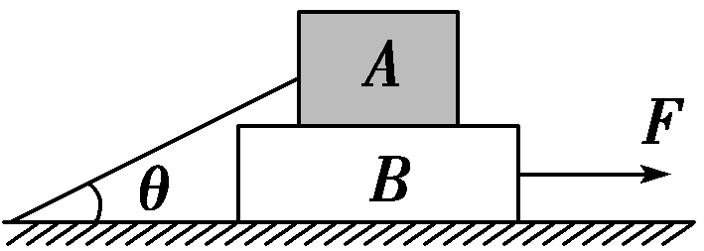
16. (12分)如图所示，质量为m_{B}＝14 kg的木板B放在水平地面上，质量为 m_{A}＝10 kg的货箱A放在木板B上．一根轻绳一端拴在货箱上，另一端拴在地面的木桩上，绳绷紧时与水平面的夹角为θ＝37°.已知货箱A与木板B之间的动摩擦因数μ₁＝0.5，木板B与地面之间的动摩擦因数μ₂＝0.4.重力加速度g取10 m/s².现用水平力F将木板B从货箱A下面匀速抽出，试求：(sin 37°＝0.6，cos 37°＝0.8)
(1)绳上张力T的大小；
(2)拉力F的大小．

参考答案与解析
1．解析：选D. 重力的方向总是竖直向下的，选项A错误；同一地点中物体所受的重力是不变的，故把空气中的物体浸入水中，物体所受重力不变，选项B错误；挂在竖直绳上静止的物体，它受到的重力就是绳对它的拉力的大小，选项C错误；同一物体在地球各处重力大小是不一定相同的，其中在两极的重力最大，在赤道处的重力最小，故选项D正确，故选D.
2。解析：选B. 球形物体虽与墙接触，但它们之间无弹力作用，故物体只受重力和地面对物体的支持力两个力，故选B.
3．解析：选D. 当挂上80 N重物时指针正对刻度45，知弹簧形变量为45－5＝40.指针正对刻度20 N时，弹簧的形变量为15.因为k＝$\frac{F}{x}$，所以$\frac{80}{40}$＝$\frac{G}{15}$，解得G＝30 N．故D正确，故选D.
4．解析：选B. 主动轮、从动轮、皮带之间的传动关系：主动轮先转，带动皮带运转，皮带又带动从动轮运转．在主动轮上的M点，主动轮相对于皮带有向上运动的趋势，故皮带给主动轮向下的静摩擦力，同时主动轮给皮带一个向上的静摩擦力，此力拉动皮带运动．在从动轮上的N点，从动轮相对传送带有向上运动的趋势，则皮带给从动轮一个向下的静摩擦力，从动轮在该静摩擦力的作用下转动．故选项B正确．
5．解析：选C. 由于F的竖直分力可能等于重力，因此地面可能对小车无弹力作用，也就无摩擦力，此时小车仅受重力和F作用；若小车做匀速运动，那么水平方向上所受摩擦力和F的水平分力平衡，这时小车一定受重力、恒力F、地面弹力、摩擦力四个力作用．综上所述，C正确．
6． C
7．解析：选A. 物体A、B、C一起做匀速运动，根据二力平衡，选不同的研究对象，它们在水平方向上可能不受力，也可能受一对平衡力，以整体为研究对象，地面应对C有向右的摩擦力与F达到二力平衡，由于力的作用是相互的，C对地面有向左的摩擦力；以A为研究对象，C对A应有向右的摩擦力与F达到二力平衡，而A对C有向左的摩擦力；以B为研究对象，C对B不应该有摩擦力，因为如果有摩擦力的话，找不到它的平衡力．综上，选项A正确，选项B、C、D错误．
8．解析：选CD. 自然界中任何两个物体间都存在相互作用，选项A错误；常见的重力、弹力、摩擦力三个力中只有重力与万有引力有关，选项B错误；目前我们知道的自然界基本相互作用有四种，即引力相互作用、电磁相互作用、强相互作用和弱相互作用，选项C正确；由力的相互作用特点可知，施力物体一定也是受力物体，选项D正确．
9．解析：选BC. 产生滑动摩擦力的条件有四个：相互接触、挤压、接触面粗糙、发生相对滑动，四者缺一不可．由产生滑动摩擦力的条件可知，A选项错误，B选项正确．滑动摩擦力方向与接触面相切，而压力垂直于接触面，所以滑动摩擦力方向跟接触面所受压力垂直，C选项正确．如擦黑板时，黑板是静止的，但相对黑板擦是运动的，也受滑动摩擦力，所以关键是“相对运动”，D选项错误．故选BC.
10．解析：选CD. 由M匀速下滑可知其处于平衡状态，受重力、摩擦力、支持力，传送带启动以后对M受力情况没有影响，自然也不会影响其运动状态，故C、D正确．
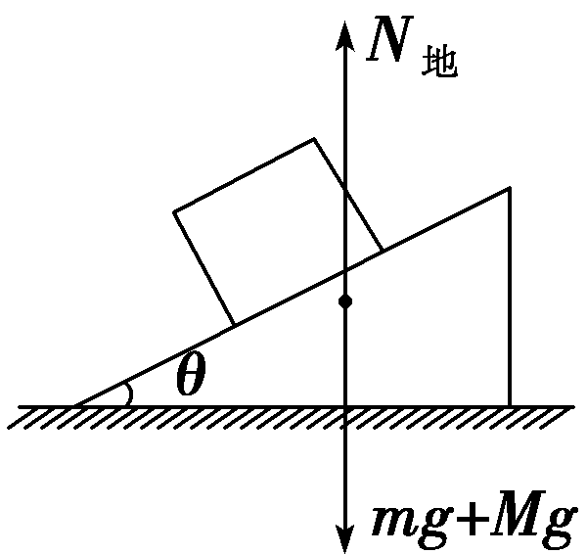
11．解析：选AC. 直角劈对地面的压力和地面对直角劈的支持力是一对作用力和反作用力，大小相等，方向相反．而地面对直角劈的支持力、地面对直角劈的摩擦力是直角劈和物体整体的外力，要讨论这两个问题，可以以整体为研究对象．整体在竖直方向上受到重力和支持力，因物体在斜面上匀速下滑、直角劈静止不动，即整体处于平衡状态，所以竖直方向上地面对直角劈的支持力等于物体和直角劈整体的重力，水平方向上地面若对直角劈有摩擦力，
无论摩擦力的方向向左还是向右，水平方向上整体都不能处于平衡状态，所以整体在水平方向上不受摩擦力，整体受力如图所示．
12．解析：选AD. 剪断细绳瞬间，因弹簧弹力未发生变化，故m受力情况与剪断前相同，其所受摩擦力大小和方向都不发生变化，故A对、B错；剪断绳后因M有向下运动趋势，故其受沿斜面向上的摩擦力，所以f₂不再为零，且方向沿斜面向上，故C错D对．
13．解析：(1)①单个弹簧测力计拉橡皮筋，需保证与两个弹簧测力计拉橡皮筋时等效，即结点O在同一位置，故方向一定沿AO的是F′.②本实验采用的主要科学方法是等效替代法．③本实验误差来源主要有弹簧测力计与木板平面不严格平行及弹簧测力计或橡皮筋与木板平面产生摩擦等，故C正确；两个分力F₁、F₂的大小要尽量大些，一是减小读数误差，二是减小作图误差，故A正确；拉橡皮筋的细绳要长些，标记要远一些，这样便于确定拉力的方向，作图更准确，故D正确；两个分力F₁、F₂间夹角不宜过大或过小，那样作图不方便，容易产生误差，故B错误．
(2)由题图知该弹簧测力计的最小分度为0.1 N，估读到其最小分度的十分之一，应读为2.50 N．再由f＝μN＝μmg可得μ＝$\frac{f}{mg}$＝0.25.
答案：(1)①F′ ②B ③ACD (2)2.50 0.25
14．解析：(1)当弹簧秤的读数为15 N时，绳子对物体A和物体B的拉力都为15 N，则：
对A有：F＋N_{A}＝m_{A}g，(2分)
得N_{A}＝m_{A}g－F＝2×10 N－15 N＝5 N．(1分)
N_{A}为桌面对A的支持力，根据力的相互性可知，A对桌面的压力大小也为5 N．(1分)
(2)对B有：F＋N_{B}＝m_{B}g(2分)
N_{B}＝m_{B}g－F＝5×10 N－15 N＝35 N．(2分)
答案：(1)5 N (2)35 N
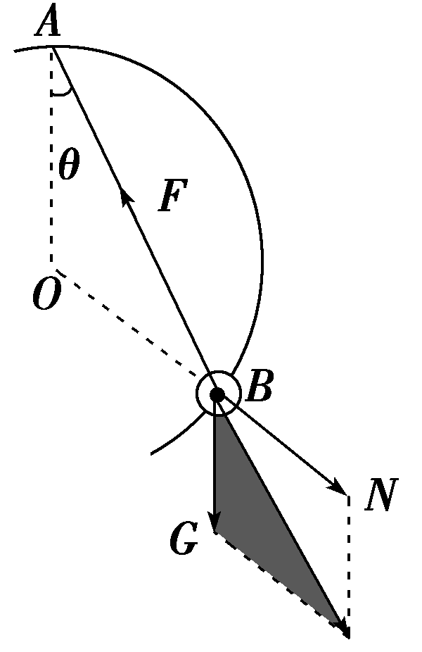
15．解析：(1)如图，灰色的力的三角形和△OAB相似，因为△OAB是等腰三角形，所以N＝G(4分)
(2)由相似三角形对应边成比例，可得$\frac{AB}{OA}$＝$\frac{F}{G}$(2分)
而由数学知识可知AB＝2Rcos θ(1分)
所以F＝2Gcos θ；(1分)
由胡克定律可得k＝$\frac{F}{Δx}$＝$\frac{2Gcos θ}{2Rcos θ－L}$.(2分)
答案：(1)G (2)$\frac{2Gcos θ}{2Rcos θ－L}$
16．解析：(1)对货箱A进行受力分析，根据A货箱平衡可得N₁＝m_{A}g＋Tsin θ(2分)
F₁＝Tcos θ(2分)
F₁＝μ₁N₁(2分)
联立解得T＝100 N．(1分)
(2)对B进行受力分析，根据B物体平衡可得
N₂＝m_{B}g＋N₁(2分)
F₂＝μ₂N₂(2分)
则F＝F₁＋F₂＝200 N．(1分)
答案：(1)100 N (2)200 N

